**Loepje: opdrachten spelling les 11-12**

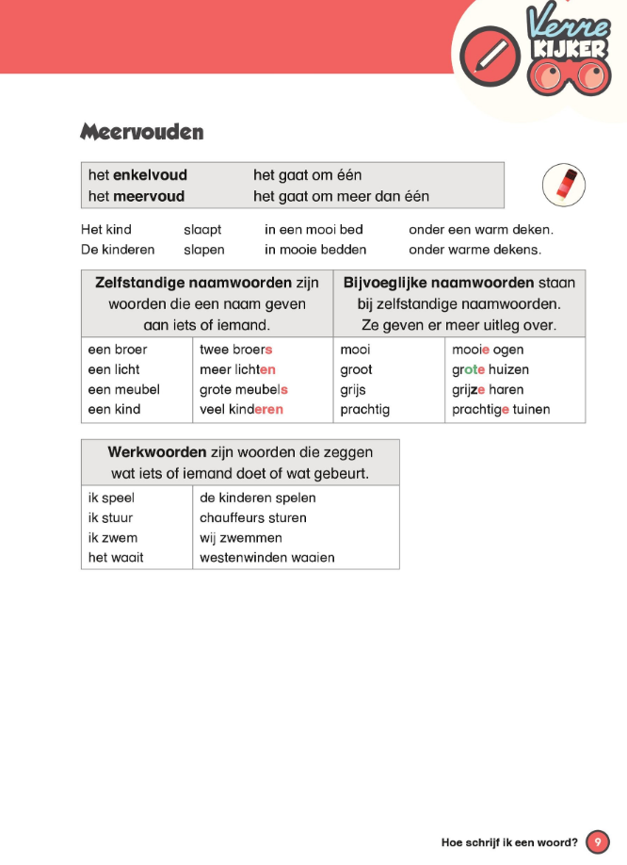

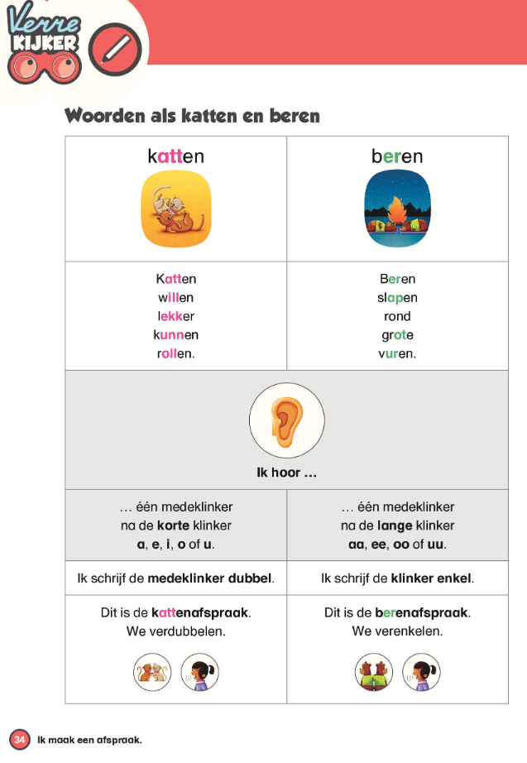

Loepje p.48

